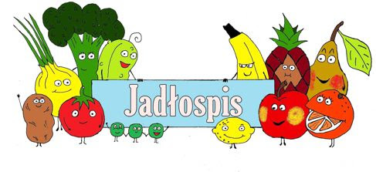
Poniedziałek  20.01 | Barszcz ukraiński(4,5)  Zapiekanka makaronowa z szynką, suszonymi pomidorami i serem żółtym, kompot(1)
Wtorek  21.01 | Kapuśniak(5)  Gyros z sosem czosnkowym, ziemniaki, marchewka mini, kompot(1,4)
Środa  22.01 | Zupa meksykańska(4,5)  Placuszki serowe z syropem klonowym, owoc, kompot(1,2,4)
Czwartek  23.01 | Zupa z zielonych warzyw z makaronem(1,4,5)  Kotlety mielone, ziemniaki, buraki, lemoniada(1,2,4)
Piątek  24.01 | Zupa fasolowa(5)  Ryż na mleku z sosem truskawkowym, herbata(4)
Poniedziałek  27.01 | Zupa krem z dyni z grzankami(4,5)  Kurczak w sosie śmietanowo - brokułowym, kompot(1,4)
Wtorek  28.01 | Zupa pomidorowa z ryżem(4,5)  Kurczak pieczony, ziemniaki, sałata zielona, lemoniada (4)
Środa  29.01 | Żurek z jajkiem(2,4,5)  Kluski leniwe z masłem, owoc, herbata(1,2,4)
Czwartek  30.01 | Zupa pieczarkowa z łazankami(4,5)  Ryba, ziemniaki, surówka wielowarzywna, kompot(1)
Piątek  31.01 | Zupa ryżowa(4)  Polędwiczka w sosie, kasza, ogórek konserwowy, kompot(1,7)
Od 20.01.2025 do 31.01.2025
*Jadłospis może ulec zmianom

ALERGENY
1 – Gluten
2 – Jajka i produkty pochodne
3 – Ryba
4 – Mleko i produkty pochodne
5 – Seler
6 – Dwutlenek węgla (suszone owoce)
7 – Gorczyca
8 - Sezam

Do przygotowania posiłków używane są przyprawy:
Bazylia, curry, czosnek, gałka muszkatołowa, imbir, kurkuma, liść laurowy, majeranek, oregano, papryka słodka, papryka ostra, pieprz, sezam, tymianek, ziele angielskie, zioła prowansalskie.
Zgodnie z informacjami od producentów mogą one zawierać śladowe ilości:
Glutenu, jaj, mleka, soi, selera i gorczycy.

